2018年全国职业院校技能大赛
赛项申报书

赛项名称：移动机器人技术应用
赛项类别：常规赛项■ 行业特色赛项□
赛项组别：中职组■ 高职组□
涉及的专业大类/类：加工制造类
方案设计专家组组长：
手机号码：13302038650
方案申报单位（盖章）：全国机械职业教育教学指导委员会
方案申报负责人：
方案申报单位联络人：
联络人手机号码：
电子邮箱：
通讯地址：
邮政编码：
申报日期：2017年8月18日

2018年全国职业学校技能大赛
竞赛项目方案

一、赛项名称
（一）赛项名称
移动机器人技术应用
（二）压题彩照
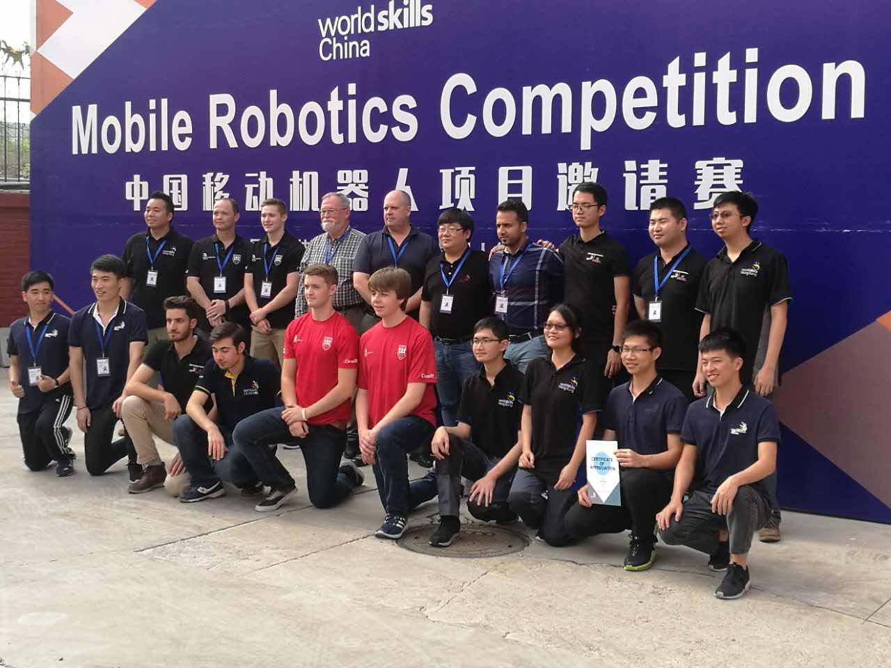
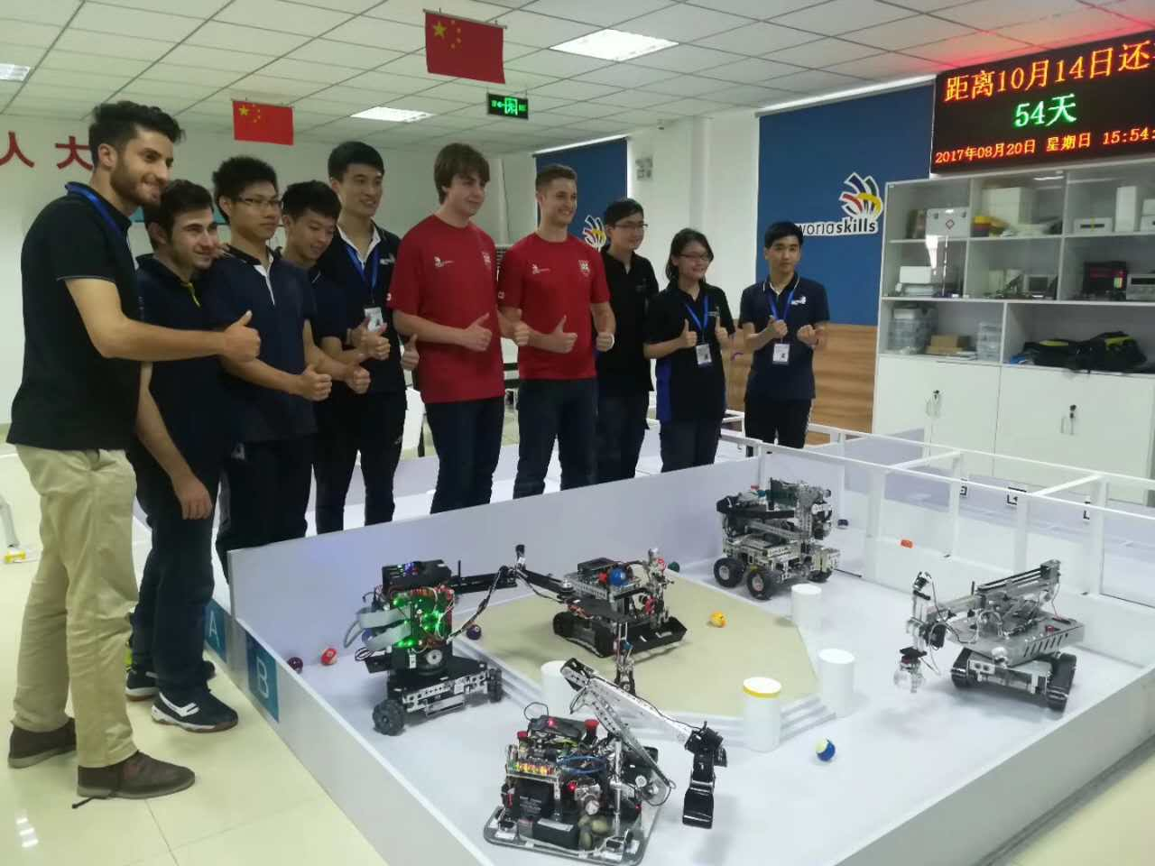
图1 压题彩照
（三）赛项归属产业类型
先进制造、机器人产业、制造业、新兴技术产业
（四）赛项归属专业大类
加工制造类
机械制造技术，专业代码051100
机械加工技术，专业代码051200
电气运行与控制，专业代码053000
电气技术应用，专业代码053100
机电设备安装与维修,专业代码051600
电子电器应用与维修，专业代码053200
计算机应用，专业代码090100
电子技术应用，专业代码091300
数控技术应用，专业代码051400

二、赛项申报专家组

三、赛项目的
机器人作为智能制造核心装备之一，已经广泛的应用到各行各业，赛项以“中国制造2025”规划为背景，针对装备制造业转型升级对岗位技能提升的要求，对比机器人产业快速发展及其技能型人才培养相对滞后性，面向全国中等职业学校机器人应用与维护、机电一体化和自动化技术等专业，通过技能竞赛促进中等职业学校机器人相关专业的发展、课程的建设、人才的培养质量，为世界机器人大赛助力，解决机器人产业迅猛增长与专业人才严重短缺的矛盾，提升机器人技能型人才水平和数量，实现人才的到岗即用。
同时机器人技术应用赛项注重将产业发展和企业技术发展的趋势与规律、职业学校的专业建设和人才培养规律有机结合，体现行业特色和产教协同发展、协同育人的理念。围绕真实工作过程、任务和要求设计比赛内容，重点考查参赛者的实际动手能力、规范操作水平、创新创意水平，能够检验参赛者的综合职业能力。对应相关的职业岗位或岗位群，根据专业或行业标准、企业用人要求进行设计，竞赛方式要突出体现职业岗位对参赛者理论素养和操作技能的要求。

四、赛项设计原则
以企业急需的机器人编程与操作、机器人调试、现场维护等岗位的从业知识与技能需求为竞赛内容，实现人才培养与产业需求对接。坚持技能竞赛与教学改革相结合，促进人才培养模式转型，坚持个人发展与团队协作相结合的原则，在展示个人风采的同时，突出职业素养与协作精神，实现教学课程与职业标准对接。坚持吸引企业、行业、院校专家参与赛项设计、提供技术和条件保障的原则。
（一）坚持公开、公平、公正
坚持公开、公平、公正，竞赛过程全程录像，开放参观及转播，成果展示由参赛者自主完成，由专业裁判团队根据评判规则完成成绩评定。
（二）赛项关联职业岗位面广、人才需求量大、职业学校开设专业点多一方面伴随劳动力的结构性短缺以及劳动力成本的急剧上升，我国劳动力红利时代即将结束，面临迫切产业转型升级的需求，预计2018年我国的工业机器人保有量有望达到全球第一。但我国机器人密度明显低于德国、日本等发达国家，市场的需求与供给存在庞大的缺口，未来市场空间巨大，这将为我国集中资源，发展国产机器人产业提供强劲动力。另一方面目前以机器人技术为依托的服务型机器人产业万亿市场蓄势待发，在中国市场上，基于机器人技术的服务型机器人产业爆发的现实需求也越来越强烈。
在此背景下国内已有数家企业涉足该领域，在国家政策的大力支持下，以机器人技术为依托的服务型机器人产业快速扩张，相关职业岗位增多，人才需求量不断增加，特别是掌握机器人技术与维护专业基础理论知识和操作技能，能独立从事机电设备、机器人的安装、编程、调试、维修、运行和管理等方面的工作任务；具有较好的实践经验，能进行生产管理及创新精神和服务精神高技能人才。如何加速培养机器人专业技能人才，增强从业人员应对市场激烈竞争能力，满足岗位需求，解决生产中机器人的安装调试、编程控制、运行维护、故障维修等技能人才需求，已经引起企业界和很多中等职业学校的高度关注。
中等职业学校开设机器人技术相关专业点多，中等职业学校的机器人应用与维护、自动化类、机械设计制造类、机电技术类、电子信息类等多个专业类别中的大部分专业，都有对机器人相关技术的学习内容和要求。
（三）竞赛内容对应相关职业岗位或岗位群、体现专业核心能力与核心知识、涵盖丰富的专业知识与专业技能点
坚持技能竞赛与行业用人、岗位要求、技术进步以及教学改革相结合，引导职业教育办学模式、培养模式、评价模式和教学改革；坚持技能比赛与素质考察相结合，将专业知识考察纳入比赛内容；坚持现场比赛与展示体验相结合，统一设计体验环节、专业展示和比赛内容；坚持吸引企业参与竞赛项目设计、提供技术和条件保障。机器人技术应用赛项以面向工业、农业、城市安全、国防、医疗、服务等行业企业为人才培养方向，面向的职业岗位或岗位群主要包含特定环境下机器人作业的编程、调试维护、故障诊断、人机界面等生产技术管理工作，以及机器人销售和售后服务工作。
竞赛涉及机器人、智能机器视觉、机械、电子、气动、传感器、可编程控制器等专业核心知识。
（四）竞赛平台成熟。根据行业特点，赛项选择相对先进、通用性强、社会保有量高的设备与软件
“移动机器人技术应用”竞赛设备以世界技能大赛移动机器人项目为基础，并且响应职业技能大赛对接世界技能大赛原则，全国机械行业选拔赛套件为基础制作，融合了机器人技术应用人才培养所需技能，可与世界技能大赛机器人项目设备无缝对接。套件包含MYRIO-1900、摄像头、3轴陀螺仪、超声波传感器模块、光电编码器、12V直流电机、12V 3000mAh镍氢电池等。综合体现了编程和控制逻辑、无线电通信、集成传感器和目标物处理等技术，可以较好体现参赛者的综合能力和整体水平。

五、赛项方案的特色与创新点
1．以实际岗位的从业知识和技能需求为竞赛内容，实现人才培养与产业需求对接。
赛项内容设计以行业企业发展为方向，重点培养学生机器人类、自动化类、机械设计制造类或机电类相关专业扎实基本功和技能水平，重点培育学生的学习能力、应变能力、心理素质。赛项设计围绕真实工作过程、任务和要求，突出体现职业岗位对参赛者理论素质和操作技能的要求，实现人才培养与产业需求的无缝对接。
2.产学结合，推动机器人技术应用相关专业发展
通过竞赛，检验和展示中职院校机器人技术应用等相关专业的教学改革成果以及学生的通用技术与职业能力，引领和促进中职院校与本赛项相关专业的教学改革，激发和调动行业企业关注和参与教学改革的主动性和积极性，推动提升中职院校的人才培养水平。
3.先进的技术平台，融合机器人技术领域发展新要求。
竞赛设备以2017年第44届世界技能大赛机器人项目官方指定套件为基础制作，功能涉及编程与控制逻辑、机器人定位控制、光电传感器、超声波、机器人视觉等方面，符合机器人领域发展方向，并以此平台为基础，促进中等职业学校机器人技术应用相关专业的发展、课程的建设、人才的培养质量，为世界机器人大赛助力。
4.强化实践能力，注重团队合作精神培养，突出职业素养展示机器人技术应用项目以团队为基础，在规定的时间内按照任务要求完成相应比赛项目，能充分锻炼参赛者的团队协作能力、计划组织能力、机器人编程与调试能力、工程实施能力、职业素养、交流沟通能力、效率和安全意识。

六、竞赛内容简介（须附英文对照简介）
以智能移动机器人作为竞赛平台，参赛选手完成机器人的机械与电气装配、二维码识别、机器人通信设置及基本功能编程调试、视觉系统编程调试等工作任务，并通过对机器人控制程序设计，完成机器人智能系统的联机运行和搬运和取放等综合任务。
Regard the intelligent mobile robot as the competition platform, contestants should complete the robot's mechanical and electrical assembly, two-dimensional code recognition, robot communication settings and basic functions of programming and debugging, vision system programming and debugging and other tasks. Through to the robot control program design, comprehensive task, as intelligent robot system on-line operation and handling, etc. should be completed by contestants.
具体的竞赛内容如下：
Specific tasks of the competition are as follows:
（一）按任务要求完成机器人的机械和电气装配。
According to the requirements of the task, the robot's mechanical and electrical assembly should be completed.
（二）按任务要求完成机器人基本功能编程调试和性能测试。
According to the requirements of the task, function programming and debugging and performance testing of the basic function of the robot should be completed.
（三）按任务要求完成机器人的编程、测试及视觉系统联调，使机器人按照规定路径在竞赛场地自动或者手动。
According to the requirements of the task, the robot programming, testing and vision system debugging should be completed, so that the robot can run automatically or manually on the competition site in accordance with the prescribed path or task.
（四）对机器人系统进行编程和综合调试，完成任务书规定的综合任务（包括颜色识别、二维码识别及货物的摆放等）。
The robot system should be programmed and integrated debugged. According to the comprehensive task provided by contest task (including color recognition, two-dimensional code recognition and the placement of goods, etc.) should be completed.

竞赛方式
（一）竞赛以团体赛方式进行。每个参赛队2名选手，参赛选手必须是2018年度中等职业学校全日制在籍学生或五年制高职中一至三年级（含三年级）的全日制在籍学生，不限性别，年龄须不超过21周岁，年龄计算的截止时间以比赛当年的5月1日为准。往届全国职业院校技能大赛同类赛项中获一等奖的选手，不得参加同一项目同一组别的赛项。
（二）竞赛队伍组成：由各省、自治区、直辖市和计划单列市为单位组队参赛，同一学校相同项目报名参赛队不超过1支，不得跨校组队；指导教师须为本校专兼职教师，每队限报2名指导教师。
（三）2018年本赛项诚挚邀请国际选手参赛，欢迎境外代表队到场有序观摩。

八、竞赛时间安排与流程
具体的竞赛日期，由全国职业院校技能大赛执委会及赛区执委会统一规定，本赛项竞赛3天，选手第一天上午报到，下午召开赛前说明会和场次抽签活动、并安排选手熟悉赛场；第二、三天进行正式比赛。第四天举行赛后说明会、颁发获奖证书。详见表2竞赛日程安排。
表2 竞赛时间安排与流程
日期 | 时间 | 内容
赛前第一天 | 7:30～08:30 | 早餐
赛前第一天 | 8:30～1:30 | 参赛者报到
赛前第一天 | 11:30～12:00 | 午餐
赛前第一天 | 13:20～14:00 | 参赛者去竞赛承办校
赛前第一天 | 14:10～15:00 | 参赛者熟悉场地
赛前第一天 | 15:10～16:10 | 参赛者说明会及抽取场次序号
赛前第一天 | 16:20～16:50 | 回宾馆
赛前第一天 | 18:00 | 晚餐
比赛第一天 | 06:30～06:50 | 上午场早餐
比赛第一天 | 06:50～07:10 | 上午场参赛者从宾馆到比赛场馆
比赛第一天 | 07:10～07:20 | 上午场参赛者检录
比赛第一天 | 07:20～07:30 | 上午场参赛者抽签加密
比赛第一天 | 06:30～7:20 | 裁判从宾馆到比赛场馆
比赛第一天 | 07:30 | 上午场比赛开始
比赛第一天 | 12:00 | 上午场比赛结束
比赛第一天 | 12:10～12:40 | 上午场参赛者、指导教师午餐
比赛第一天 | 12:40～13:20 | 上午场参赛者、指导教师回宾馆
比赛第一天 | 12：20～12:50 | 裁判、工作人员午餐
比赛第一天 | 12:10～12:40 | 技术人员恢复赛场设备
比赛第一天 | 11:30～12:00 | 下午场参赛者午餐
比赛第一天 | 12:30～13:10 | 下午场参赛者从宾馆到比赛场馆
比赛第一天 | 13:20～13:40 | 下午场参赛者检录
比赛第一天 | 13:40～13:55 | 下午场参赛者抽签加密
比赛第一天 | 14:00 | 下午场比赛开始
比赛第一天 | 18:30 | 下午场比赛结束
比赛第一天 | 18:40～19:10 | 下午场参赛者、指导教师晚餐
比赛第一天 | 19:10～19:40 | 下午场参赛者、指导教师回宾馆
比赛第一天 | 18:50～19:20 | 裁判、工作人员晚餐
比赛第一天 | 19:30 | 裁判回宾馆
比赛第一天 | 18:40～19:10 | 技术人员恢复赛场设备
比赛第二天 | 06:30～06:50 | 上午场早餐
比赛第二天 | 06:50～07:10 | 上午场参赛者从宾馆到比赛场馆
比赛第二天 | 07:10～07:20 | 上午场参赛者检录
比赛第二天 | 07:20～07:30 | 上午场参赛者抽签加密
比赛第二天 | 06:30～7:20 | 裁判从宾馆到比赛场馆
比赛第二天 | 07:30 | 上午场比赛开始
比赛第二天 | 12:00 | 上午场比赛结束
比赛第二天 | 12:10～12:40 | 上午场参赛者、指导教师午餐
比赛第二天 | 12:40～13:20 | 上午场参赛者、指导教师回宾馆
比赛第二天 | 12：20～12:50 | 裁判、工作人员午餐
比赛第二天 | 12:10～12:40 | 技术人员恢复赛场设备
比赛第二天 | 11:30～12:00 | 下午场参赛者午餐
比赛第二天 | 12:30～13:10 | 下午场参赛者从宾馆到比赛场馆
比赛第二天 | 13:20～13:40 | 下午场参赛者检录
比赛第二天 | 13:40～13:55 | 下午场参赛者抽签加密
比赛第二天 | 14:00 | 下午场比赛开始
比赛第二天 | 18:30 | 下午场比赛结束
比赛第二天 | 18:40～19:10 | 下午场参赛者、指导教师晚餐
比赛第二天 | 19:10～19:40 | 下午场参赛者、指导教师回宾馆
比赛第二天 | 18:50～19:20 | 裁判、工作人员晚餐
比赛第二天 | 19:30 | 裁判回宾馆
比赛第二天 | 18:40～19:10 | 技术人员恢复赛场设备
竞赛第三天 | 07:30～08:00 | 早餐，休息
竞赛第三天 | 11:30～12:00 | 午餐
竞赛第三天 | 13:10～13:50 | 从宾馆到比赛场馆
竞赛第三天 | 14:00～15:30 | 闭赛式

九、竞赛试题
1.赛题
（一）由赛项执委会组成命题专家组，在保密、独立的环境中，拟定10套竞赛试题。竞赛试题的每份工作任务书的工作量、工作任务难度尽量保持一致。
（二）工作任务书经由赛项执委会指定的独立专家进行审核。
（三）本赛项承诺于开赛1个月前，在大赛网络信息发布平台上（www.chinaskills-jsw.org）公开赛题或赛题库。
（四）在赛前1个月左右举行赛前说明会，对竞赛题型、结构、考点、评分、注意事项等进行说明和答疑。
2.样题
竞赛试题详见附件1 中职组“移动机器人技术应用”赛项样题。

十、评分标准制定原则、评分方法、评分细则
参照《2017年全国职业学校技能大赛成绩管理办法》的相关要求，根据申报赛项自身的特点，选定具有较强操作性的评分方法，编制评分细则。
（一）评分标准制定原则
依据参赛者完成的情况实施综合评定。评定依据工业机器人技术相关行业企业规范、国家职业资格“高级维修电工”和“可编程序系统设计师（三级）”的知识技能要求，按照技能大赛技术裁判组制定的考核标准进行评分全面评价参赛者职业能力的要求，本着“科学严谨、公正公平、可操作性强”的原则制定评分标准。
（二）评分方法
1.赛项裁判组负责赛项成绩评定工作，设裁判长一名，全面负责赛项的裁判和管理工作。
2.参赛选手根据赛项任务书的要求进行操作，注意操作要求，需要记录的内容要记录在比赛试题中，需要裁判确认的内容必须经过裁判员的签字确认，否则不得分。
3.文明生产评价为扣分项包括工作态度、安全意识、职业规范、环境保护等方面。
4.赛项裁判组本着“公平、公正、公开、科学、规范、透明、无异议”的原则，根据裁判的现场记录、参赛队选手的赛项任务书及评分标准，最终按总评分得分高低，确定参赛队奖项归属。
5.按比赛成绩从高到低排列参赛队的名次。比赛成绩相同，取名次并列。
6.评分方式结合世界技能大赛的方式，以小组为单位，裁判相互监督，对检测、评分结果进行一查、二审、三复核，确保评分环节准确、公正。成绩经工作人员统计，组委会、裁判组、仲裁组分别核准后，闭赛式上公布。
7.根据竞赛考核目标、内容和要求对参赛队的学生组评分方法采取现场评分和结果评分相结合方法。
（1）现场评分，裁判根据参赛队的操作规范、文明比赛情况评定参赛队的职业素养分。
（2）结果评分，评分裁判依据评分标准，根据参赛者的提交的结果进行评分。具体流程如下：评分组分成5组，每组两人，分别对所有参赛队伍的机器人装配、机器人调试、机器人运行场地任务、机器人综合任务、管理和安全规范5个部分进行评分。两名记分员在监督人员的现场监督下，对参赛队的评分结果进行分步汇总，所有步骤成绩的汇总值作为该参赛队的最后任务得分。
表3 评分方法
比赛内容 | 分值 | 评分方法 | 审核方法 | 公布方法
机器人装配 | 10 | 现场根据评分表评分，结果评分 | 参赛选手、现场评分裁判、监督签字 | 大赛执委会公布
机器人调试 | 25 | 现场根据评分表评分，结果评分 | 参赛选手、现场评分裁判、监督签字 | 大赛执委会公布
机器人运行场地任务 | 20 | 现场根据评分表评分，结果评分 | 参赛选手、现场评分裁判、监督签字 | 大赛执委会公布
机器人综合任务 | 35 | 现场根据评分表评分，  结果评分 | 参赛选手、现场评分裁判、监督签字 | 大赛执委会公布
职业素养与安全意识 | 10 | 现场根据评分表评分，  过程评分 | 参赛选手、现场评分裁判、监督签字 | 大赛执委会公布
（三）评分细则(评分指标)
1.分数分配
表4 任务分数分配表
项目 | 任务一 | 任务二 | 任务三 | 任务四 | 安全规范
分数 | 10 | 20 | 30 | 30 | 10
2.任务一：机器人装配
表5 任务一 分数分配表
序号 | 装配工艺要求 | 分值
1 | 零件表面无锈迹、油污、毛刺、损伤的现象 | 1
2 | 零件堆放整齐规范，场地整洁，布局合理 | 1
3 | 严格执行操作安全规程 | 1
4 | 过盈配合面、滑动部件表面装配加润滑油 | 1
5 | 装配流程合理 | 1
6 | 装配过程中无损伤零件 | 1
7 | 装配后外形美观整洁，排线整齐 | 1
8 | 机械零件连接紧固，正确，电气接线符合要求 | 1
9 | 运动部件运转灵活，无卡阻、爬行现象；运动过程中，电线不与其它零件发生碰擦 | 1
10 | 调试过程中无失控现象，没有碰撞、过载或其它损伤机械零件的行为，电气零件无烧坏现象 | 1
合计 |  | 10
3.任务二：机器人调试
表6任务二分数分配表
序号 | 评分项目 | 分值
信息采集系统性能
1 | 距离感应器演示 |  | 1
2 | 胶条感应器演示 |  | 1
3 | 条纹球的摄像头识别 |  | 1
4 | 实心球的摄像头识别 |  | 1
5 | 母球的摄像头识别 |  | 1
6 | 代表父母的黑白条纹图案的摄像头识别 |  | 1
基本机器人运动
7 | 向前的直线上 |  | 1
8 | 向后的直线上 |  | 1
9 | 600*600mm的空间中360°旋转 |  | 1
10 | 手爪张开 |  | 1
11 | 手爪加紧 |  | 1
12 | 手臂上升或者伸出 |  | 1
13 | 手臂下降或者缩回 |  | 1
14 | 自动管理模式：捡球 |  | 2
15 | 自动控制模式下搬运球体 |  | 2
16 | 直视遥控管理模式下的捡球活动 |  | 2
17 | 直视遥控管理模式下的运球活动 |  | 2
18 | 不直视遥控管理模式下的捡球活动 |  | 2
19 | 不直视遥控管理模式下的运球活动 |  | 2
合计 |  |  | 25
4.任务三：机器人运行场地任务
表7 任务三分数分配表
序号 | 评分项目 | 分值
1 | 安全灯 | 1
2 | 在规定空间内，运动过程不使用摄像头提供的信息 | 1
3 | 在确定空间内不使用摄像头信息进行程序评估的运动 | 2
4 | 在开阔空间中运动管理过程里不限制机器人资源 | 2
5 | 在管理机器人活动的资源没有受到限制的情况下，在开阔空间中进行移动管理的程序。 | 2
6 | 强调摄像头的作用，开展一次开阔空间的台球搜索任务 | 2
7 | 强调对摄像头程序评分的作用，开展一次开阔空间里对台球的搜索任务 | 2
8 | 开展一次沙地台球探索 | 2
9 | 强调对摄像头程序评分的作用，开展一次沙地台球探索 | 2
10 | 将机器人挪至指定的代表父母的图案前 | 2
11 | 将机器人移动至指定的父母隔间内 | 2
合计 |  | 20
5.任务四：机器人综合任务
表8 任务四分数分配表
序号 | 评分项目 | 分值
1 | 指定的1号儿童在机器人掌控中 | 2
2 | 指定的1号儿童被送至接待区 | 2
3 | 指定的1号儿童被送至正确的接待区内的父母隔间 | 3
4 | 指定的2号儿童在机器人掌控中 | 2
5 | 指定的2号儿童被送至接待区 | 2
6 | 指定的2号儿童被送至正确的接待区内的父母隔间 | 3
7 | 指定的3号儿童在机器人掌控中 | 2
8 | 指定的3号儿童被送至接待区 | 2
9 | 指定的3号儿童被送至正确的接待区内的父母隔间 | 3
10 | 指定的4号儿童在机器人掌控中 | 2
11 | 指定的4号儿童被送至接待区 | 2
12 | 指定的4号儿童被送至正确的接待区内的父母隔间 | 3
13 | 指定的5号儿童在机器人掌控中 | 2
14 | 指定的5号儿童被送至接待区 | 2
15 | 指定的5号儿童被送至正确的接待区内的父母隔间 | 3
合计 |  | 35
6.安全规范
表9 安全规范分数分配表
序号 | 评分项目 | 分值
1 | 准时到达现场 | 1
2 | 在自己的范围内工作 | 2
3 | 工具在完成任务后整齐摆放 | 2
4 | 任务完成后清洁赛场 | 2
5 | 没有充电的电器需要拔掉充电器 | 1
6 | 参赛者服从裁判的合理裁决 | 1
7 | 工具的使用符合工业安全 | 1
注：总分10分。

十一、奖项设置
本赛项设团体一、二、三等奖。以赛项实际参赛队总数为基数，一、二、三等奖获奖比例分别为10%、20%、30%（小数点后四舍五入）；
获一等奖参赛队的指导教师获“优秀指导教师奖”。

十二、技术规范
（一）职业标准：
1.维修电工国家职业标准（职业编码6-07-06-05）
2.工具钳工国家职业标准（职业编码6-05-02-02）
3.装配钳工国家职业标准（职业编码6-05-02-01）
4.机械设备安装工国家职业标准（职业编码6-23-10-01）
5.可编程控制系统设计师国家职业标准（职业编码X2-02-13-10）
（二）教学标准：
《国家职业教育工业机器人技术专业教学资源库》。
（三）其他技术标准
1.装配机器人通用技术条件标准（GBT 26154-2010）
2.工业机器人安全规范（GB 11291-1997）
（四）相关知识与技能
1.移动机器人的工作原理；
2.移动机器人机械结构、安装、检测、调试；
3.移动机器人控制系统原理、装配、调试和故障排除；
4.移动机器人应用程序编写；
5.移动机器人人整机调试。

十三、建议使用的比赛器材、技术平台和场地要求
（一）竞赛设备技术平台
“移动机器人技术应用”竞赛设备以44届和45届世界技能大赛机器人项目指定的平台套件为基础制作，融合了机器人技术应用人才培养所需技能，可与世界技能大赛机器人项目设备无缝对接。技术平台实物照片如图6所示。
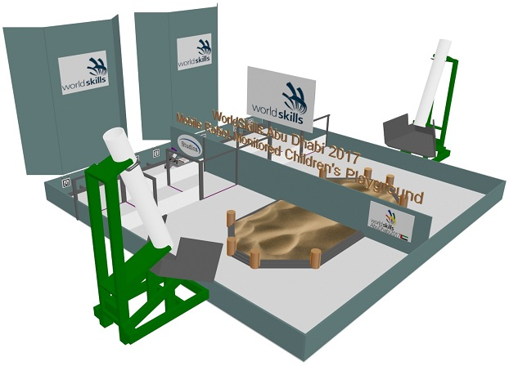
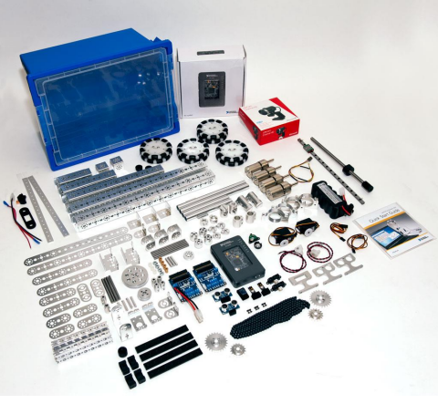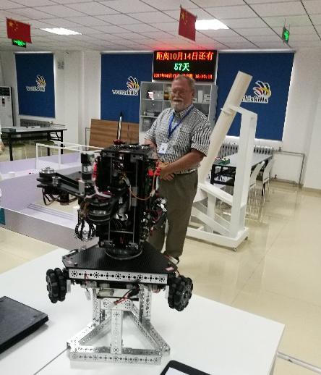
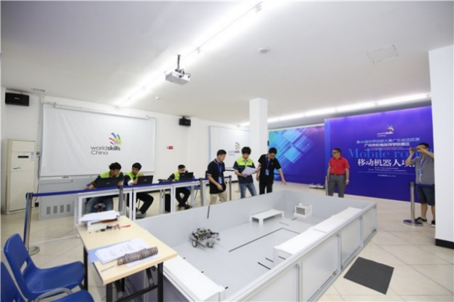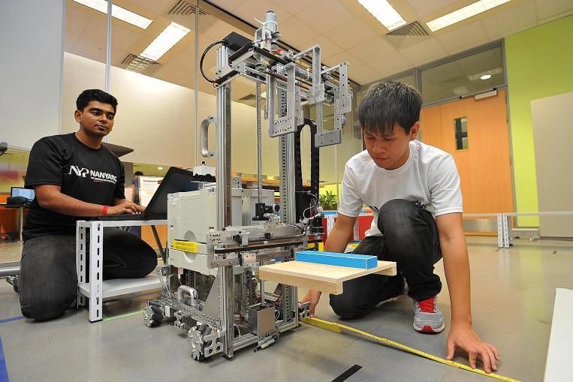
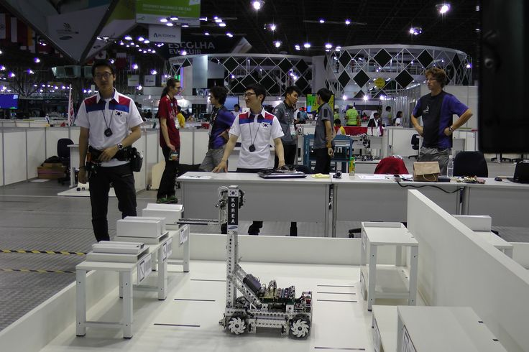
图2 比赛用平台
该实训平台主要是由myRIO控制器、相机、三轴陀螺仪、超声波测距传感器、三轴加速度计、红外传感器、光线传感器、QTI传感器、12V 3000mAh NIMH电池组，伺服马达，车轮、齿轮和传动系，支架和结构组件，紧固件等单元组成的机器人系统。通过对移动机器人控制程序的编写，使机器人实现颜色辨别、货物托盘移动、物品夹取、托盘及物品放置、精确定位与移动相关功能。将物品和托盘分别从货架和托盘支架上按要求移动到操作台上。
设备主要配置和技术参数如表10所示。
表10 设备主要配置和技术参数
序号 | 主要配件名称 | 技术参数
1 | 传感器，控制器和电池 | 1 | myRIO世界技能竞赛LabVIEW工具包
1 | 传感器，控制器和电池 | 2 | myRIO面板安装甲板
1 | 传感器，控制器和电池 | 3 | 电机控制板
1 | 传感器，控制器和电池 | 4 | 实时视频摄像头
1 | 传感器，控制器和电池 | 5 | 3轴陀螺仪模块L3G4200D
1 | 传感器，控制器和电池 | 6 | PING 超声波测距传感器
1 | 传感器，控制器和电池 | 7 | 三轴加速度传感器MMA7455
1 | 传感器，控制器和电池 | 8 | 红外测距传感器 (10 cm to 80 cm)
1 | 传感器，控制器和电池 | 9 | PmodALS - 环境光传感器
1 | 传感器，控制器和电池 | 10 | QTI 传感器
1 | 传感器，控制器和电池 | 11 | PING 铝支架和保护支架
1 | 传感器，控制器和电池 | 12 | 红外传感器支架
1 | 传感器，控制器和电池 | 13 | 12伏 3000毫安镍氢电池20安培的保险丝
1 | 传感器，控制器和电池 | 14 | 电源开关
1 | 传感器，控制器和电池 | 15 | 镍氢电池充电器
2 | 伺服马达 | 1 | 1425cr连续旋转伺服电机
2 | 伺服马达 | 2 | 485伺服驱动器
2 | 伺服马达 | 3 | 直流齿轮马达12伏152转
2 | 伺服马达 | 4 | 直流电机安装
2 | 伺服马达 | 5 | 光学编码器包
2 | 伺服马达 | 6 | 伺服延长
2 | 伺服马达 | 7 | 标准伺服前支架（2包）
2 | 伺服马达 | 8 | 标准伺服安装套件
2 | 伺服马达 | 9 | 单标准比例伺服支架（2包
3 | 车轮、齿轮和传动系 | 1 | （4英寸）101mm全向轮（2包）
3 | 车轮、齿轮和传动系 | 2 | 6×80mm钢轴（6包）
3 | 车轮、齿轮和传动系 | 3 | X轴bushings青铜4mml 4.7mm（12包）
3 | 车轮、齿轮和传动系 | 4 | 电机轴耦合器（2包）
3 | 车轮、齿轮和传动系 | 5 | 钢轴套领（6包）
3 | 车轮、齿轮和传动系 | 6 | 40齿铝齿轮（2包）
3 | 车轮、齿轮和传动系 | 7 | 80齿铝合金齿轮
3 | 车轮、齿轮和传动系 | 8 | 16齿铝链轮（2包）
3 | 车轮、齿轮和传动系 | 9 | 24齿铝链轮（2包）
3 | 车轮、齿轮和传动系 | 10 | 4.7mm轴毂（2包）
3 | 车轮、齿轮和传动系 | 11 | 6轴毂（2包）
3 | 车轮、齿轮和传动系 | 12 | 立式止推轴承
3 | 车轮、齿轮和传动系 | 13 | 缩醛轴承
3 | 车轮、齿轮和传动系 | 14 | 4.7mm x 100mm钢轴（6包）
3 | 车轮、齿轮和传动系 | 15 | 12mml青铜套管 4.7mm X轴（12包）
3 | 车轮、齿轮和传动系 | 16 | 齿轮轮毂铝垫片（2包）
3 | 车轮、齿轮和传动系 | 17 | 1 / 4英寸的主联接链（5英尺）
3 | 车轮、齿轮和传动系 | 18 | 8mm的轴承支架A
3 | 车轮、齿轮和传动系 | 19 | U形支架B（2包）
3 | 车轮、齿轮和传动系 | 20 | U形支架C
3 | 车轮、齿轮和传动系 | 21 | 发动机支架B
3 | 车轮、齿轮和传动系 | 22 | 法兰轴承22x6x7mm（2包）
4 | 支架和结构组件 | 1 | 32mm通道（2包）
4 | 支架和结构组件 | 2 | 96mm 通道（2包）
4 | 支架和结构组件 | 3 | 160mm通道（2包）
4 | 支架和结构组件 | 4 | 288mm 通道（2包）
4 | 支架和结构组件 | 5 | 416mm 通道
4 | 支架和结构组件 | 6 | 288mm平面杆束（2包）
4 | 支架和结构组件 | 7 | C型连接器（2包）
4 | 支架和结构组件 | 8 | 管包（2包）
4 | 支架和结构组件 | 9 | 管夹（2包）
4 | 支架和结构组件 | 10 | 油管锚块（2包）
4 | 支架和结构组件 | 11 | 油管角块（2包）
4 | 支架和结构组件 | 12 | 管耦合器（2包）
4 | 支架和结构组件 | 13 | 64mm x 32mm 扁平连接器（2包）
4 | 支架和结构组件 | 14 | 96mm x 32mm 平板支架（2包）
4 | 支架和结构组件 | 15 | 160mm x 32mm 平板支架（2包）
4 | 支架和结构组件 | 16 | 90度角支架（2包）
4 | 支架和结构组件 | 17 | L型支架（2包）
4 | 支架和结构组件 | 18 | 平面垫片（6包）
4 | 支架和结构组件 | 19 | 16mml螺纹垫片（2包）
4 | 支架和结构组件 | 20 | 枢转臂轴承的标准尺度和包
4 | 支架和结构组件 | 21 | 可调角度的平面支架（2包）
4 | 支架和结构组件 | 22 | 架和小齿轮的线性幻灯片
4 | 支架和结构组件 | 23 | 直线运动轴d8x496mm H
4 | 支架和结构组件 | 24 | 滑动单元直线运动8mm（2包）
4 | 支架和结构组件 | 25 | 256mm铅黄铜法兰螺母和螺杆集
4 | 支架和结构组件 | 26 | 机器人运动分类包
5 | 紧固件 | 1 | 6-32 KEP锁紧螺母（100包）
5 | 紧固件 | 2 | 1 / 2英寸6-32圆柱头螺钉（100包）
5 | 紧固件 | 3 | 5 / 16英寸6-32圆柱头螺钉（100包）
5 | 紧固件 | 4 | 8 / 3英寸尼龙衬垫（6包）
5 | 紧固件 | 5 | 32mm 控制距离贴（12包）
5 | 紧固件 | 6 | 3 / 8英寸L 6-32按钮头螺钉（50包）
配套工具如表11所示。
表11配套工具
序号 | 名称 | 主要组成器件 | 数量
1 | 配套  工具 | 内六角扳手，孔用卡簧钳，轴用卡簧钳，活扳手，尖嘴钳，十字螺丝刀，一字螺丝刀，小锤子，平口钳，剥线钳，压线钳，万用表，焊锡丝，镊子，电铬铁，呆扳手，工位器具和工装，其它辅助工具和材料 | 1套
竞赛场地、设施如表12所示。
表12竞赛场地、设施
竞赛场地（1） | 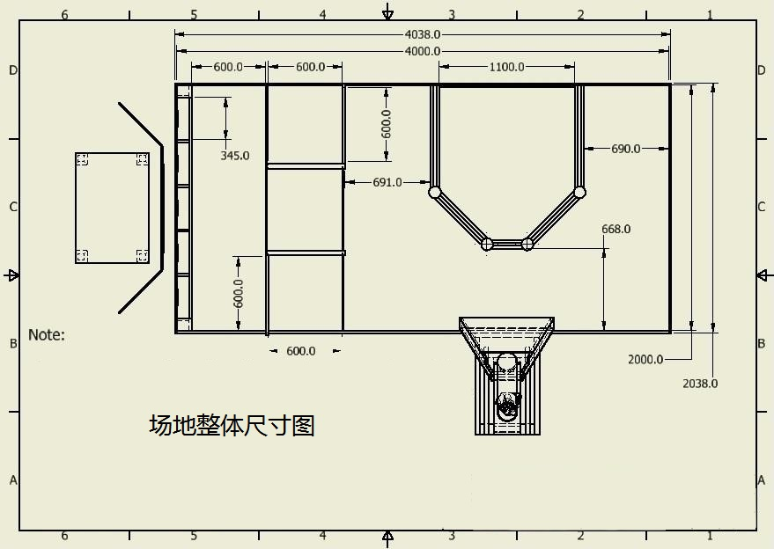
竞赛场地（2） | 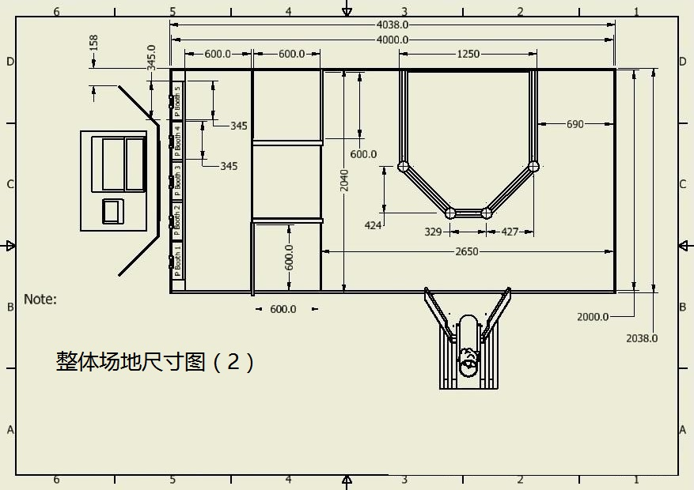
沙盘 | 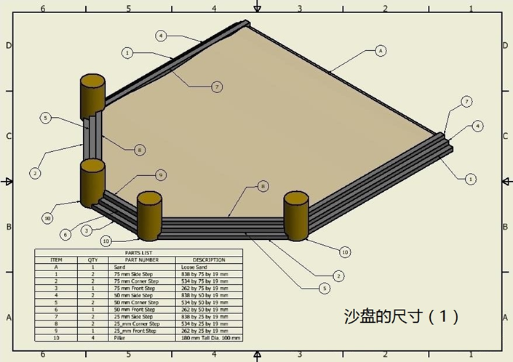
障碍栏（1） | 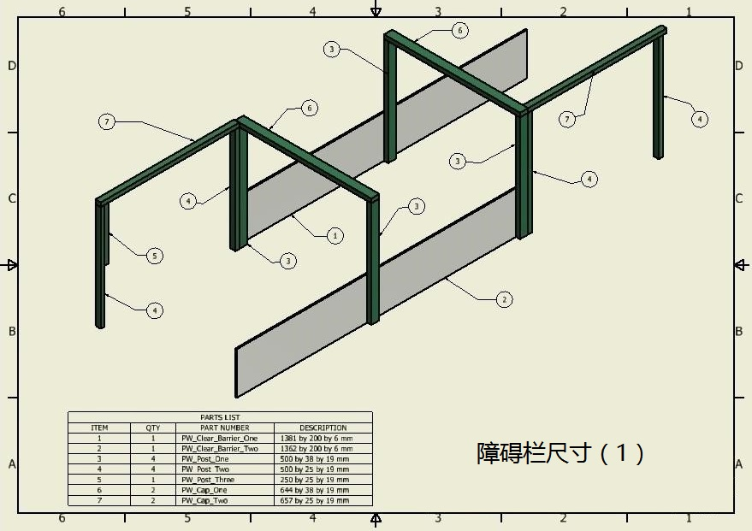
障碍栏（2） | 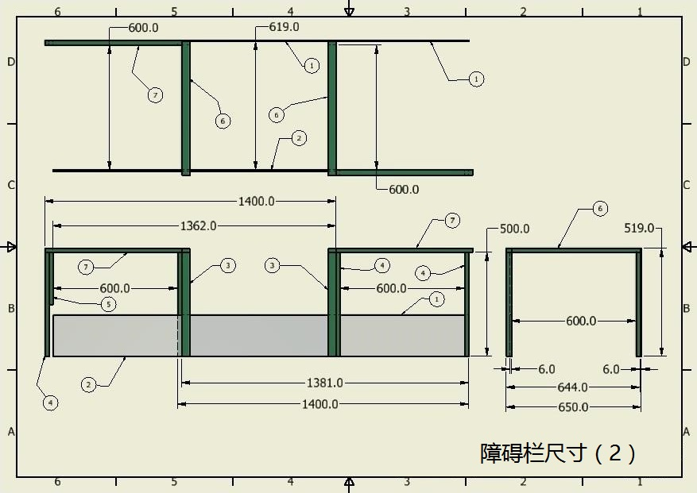
台球槽 | 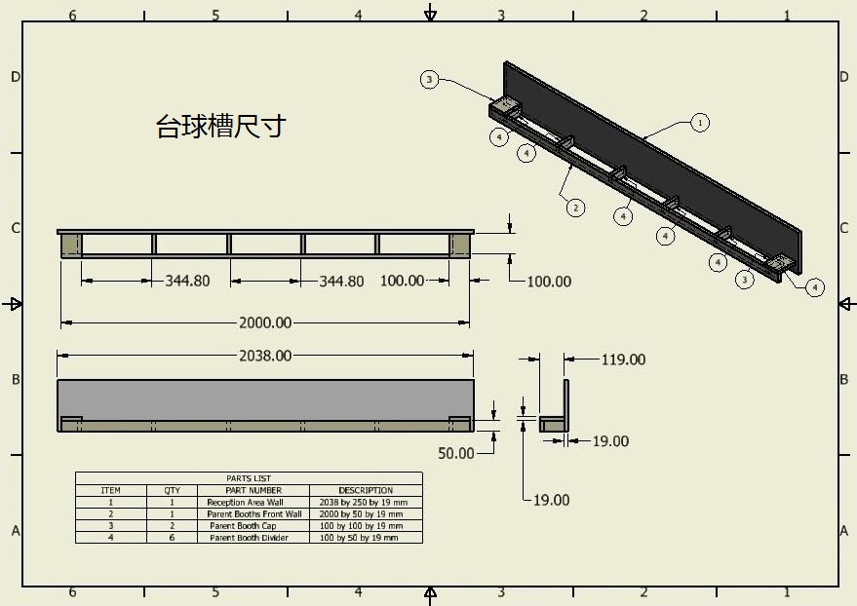
发射器 | 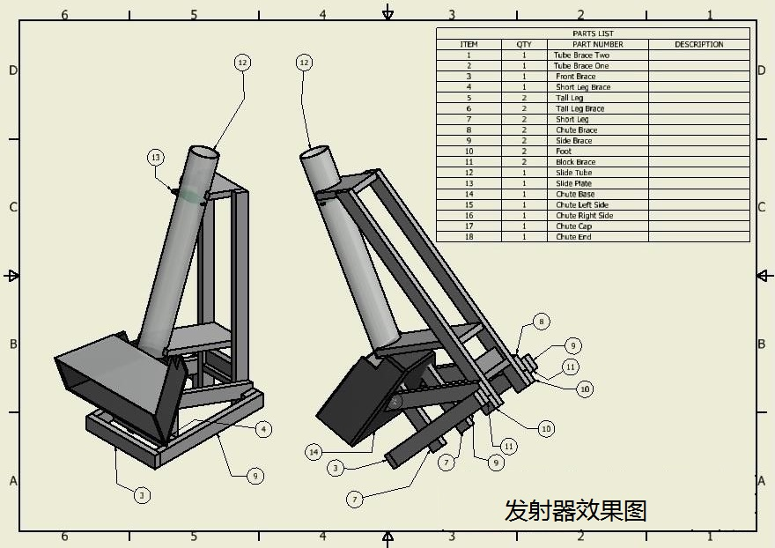
桌球发射器尺寸（1） | 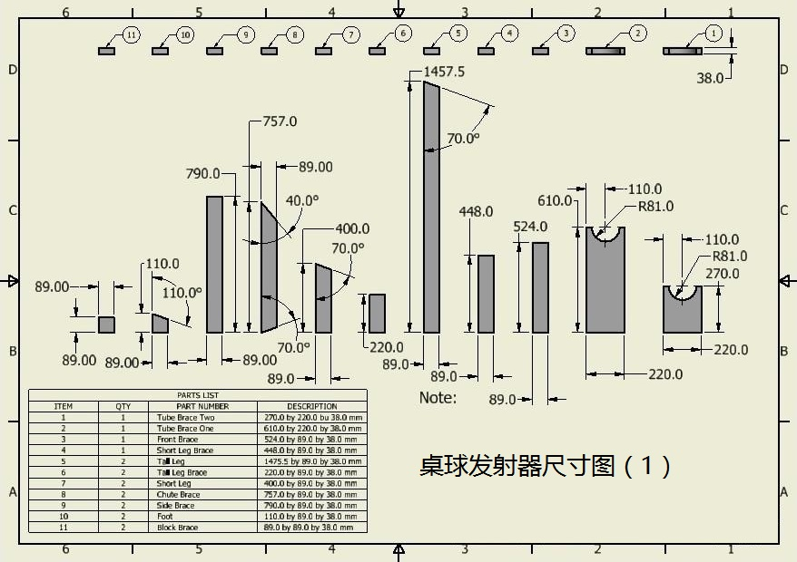
桌球发射器尺寸（2） | 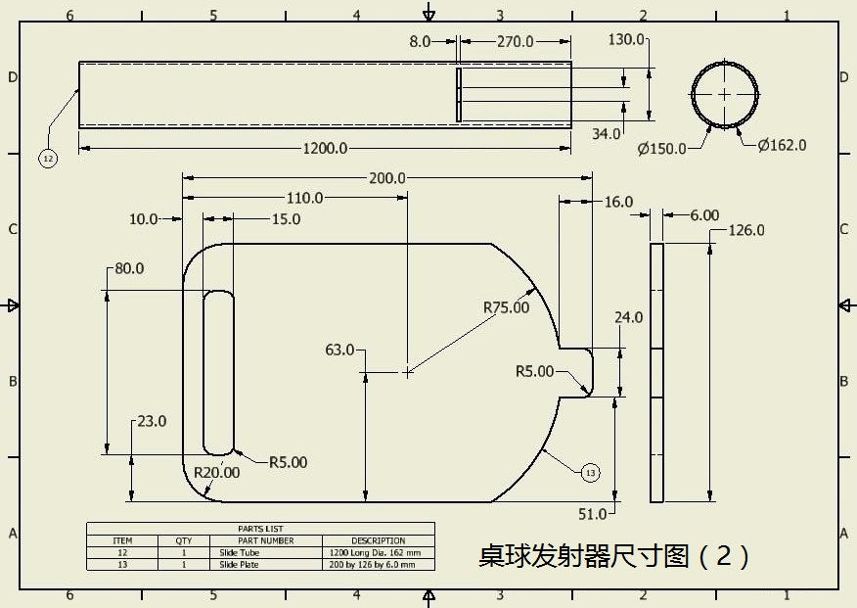
桌球发射器尺寸（3） | 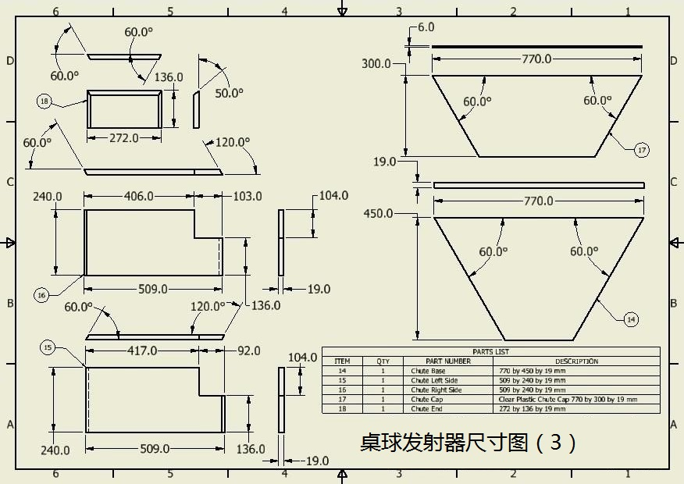
贴二维码的模板的尺寸和数量 | 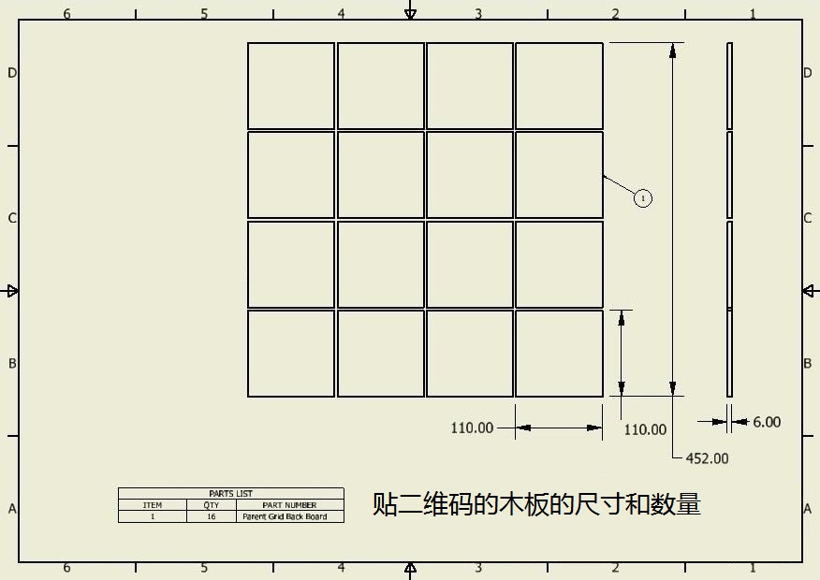
二维码的挂置和台球槽的放置以及台球槽组成 | 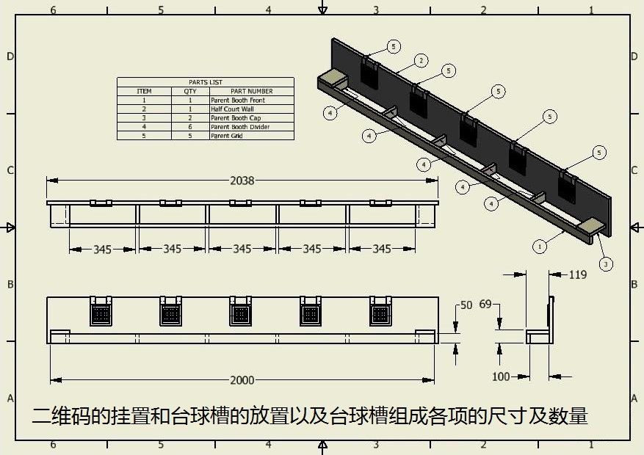
二维码组成板和挂钩 | 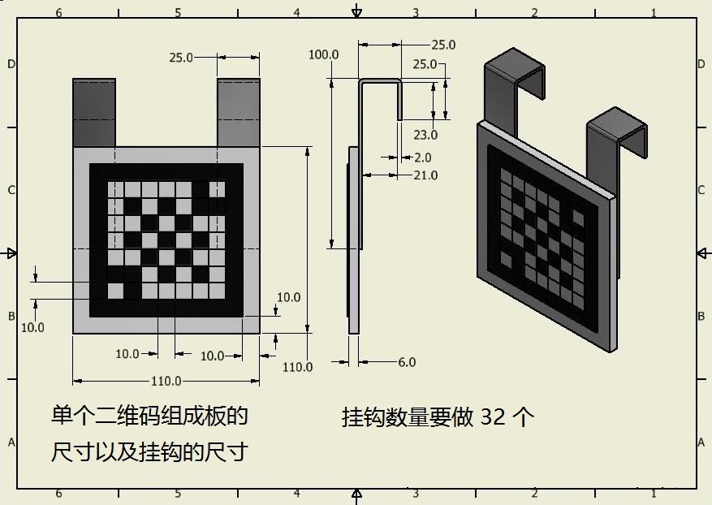

十四、安全保障
按照《全国职业院校技能大赛安全管理规定》的有关要求，并参照《2017年全国职业学校技能大赛安全管理规定》，依据申报赛项自身特点，明确所需的安全保障措施。
为确保大赛赛事的安全，本赛项采取切实有效措施保证大赛期间参赛者、指导教师、工作人员及观众的人身安全。赛项根据提出的安全要点，制定相应制度文件，落实相关责任。
1.赛区建立与公安、消防、司法行政、交通、卫生、食品、质检等相关部门的协调机制，保证比赛安全，制定应急预案，及时处置突发事件。
2.赛项执委会在赛前组织专人对比赛现场、住宿场所和交通保障进行考察，并对安全工作提出明确要求。赛场的布置，赛场内的器材、设备，应符合国家有关安全规定。
3.赛场周围设立警戒线，防止无关人员进入，发生意外事件。在具有危险性的操作环节，裁判员要严防参赛者出现错误操作。
4.比赛期间，原则上由赛事承办院校统一安排参赛者和指导教师食宿。
5.大赛期间有组织的参观和观摩活动的交通安全由赛区组委会负责。赛项执委会和承办院校须保证比赛期间参赛者、指导教师和裁判员、工作人员的交通安全。
6.各省、自治区、直辖市和计划单列市在组织参赛队时，须安排为参赛者购买大赛期间的人身意外伤害保险。各省、自治区、直辖市和计划单列市参赛队组成后，制定相关管理制度，并对所有参赛者、指导教师进行安全教育。各参赛队伍须加强参与比赛人员的安全管理，并与赛场安全管理对接。
7.比赛期间发生意外事故时，发现者应第一时间报告赛项执委会，同时采取措施，避免事态扩大。赛项执委会应立即启动预案予以解决并向赛区执委会报告。出现重大安全问题的赛项可以停赛，是否停赛由赛区组委会决定。
8.赛场由裁判员监督完成竞赛设备通电前的检查全过程，对出现的操作隐患及时提醒和制止。比赛过程中，参赛者应严格遵守安全操作规程，遇有紧急情况，应立即切断电源，在工作人员安排下有序退场。
9.机器人运行调试时，应将机器人运行速度设置在10～30%最高速度之间，避免速度过快造成安全事故。特别是参赛者在进行计算机编程时要及时存盘，避免突然停电造成数据丢失。
10.赛场提供应急医疗措施和消防措施。

十五、经费概算
参照《2016年全国职业学校技能大赛赛项经费管理规定》的有关要求，制定赛项经费概算。
根据竞赛需求，在赛事筹备准备、赛项技术完善、专家裁判、场地布置、体验中心设计与实施、开闭赛式、大赛宣传及直播、奖品服装等预计费用为85万元。
表13 赛项经费预算表
序号 | 预算项目 | 金额（万元）
1 | 赛项筹备费 | 15
2 | 专家、裁判费（含交通费） | 20
3 | 大赛器材、场地设备准备、场馆租用、宣传费用 | 45
4 | 机动 | 5
合计 |  | 85
以上经费由大赛组委会统筹管理。

十六、比赛组织与管理
参照《2017年全国职业学校技能大赛组织机构与职能分工》《2017年全国职业学校技能大赛赛项设备与设施管理办法》《2017年全国职业学校技能大赛赛项监督与仲裁管理办法》等，明确主要组织单位、协办单位的任务分工，各单位工作职责，制定可操作性强的赛项竞赛组织与管理方案。
赛项成立赛项执行委员会，下设专家工作组、组织保障工作组和安全保障工作组。经大赛执委会核准发文后成立。
（一）赛项组织机构
全国职业学校技能大赛各赛项组织机构包括赛项执行委员会、赛项专家组和赛项承办院校。根据《2017年全国职业学校技能大赛组织机构与职能分工》。
1.赛项执行委员会
各赛项执行委员会全面负责本赛项的筹备与实施工作，接受大赛执委会领导，接受赛项所在分赛区执委会的协调和指导。赛项执委会的主要职责包括：领导、协调赛项专家组和赛项承办院校开展本赛项的组织工作，管理赛项经费，选荐赛项专家组人员及赛项裁判与仲裁人员等。
2.赛项专家组
全国职业学校技能大赛各赛项专家组在赛项执委会领导下开展工作，负责本赛项技术文件编撰、赛题设计、赛场设计、设备拟定、赛事咨询、技术评点、赛事成果转化、赛项裁判人员培训、赛项说明会组织等竞赛技术工作；同时负责赛项展示体验及宣传方案设计。赛项专家组人员须报大赛执委会办公室核准。
3.赛项承办院校
全国职业学校技能大赛各赛项承办院校在赛项执委会领导下，负责承办赛项的具体保障实施工作，主要职责包括：按照赛项技术方案要求落实比赛场地及基础设施，赛项宣传，组织开展各项赛期活动，参赛人员接待，比赛过程文件存档等工作，赛务人员及服务志愿者的组织，赛场秩序维持及安全保障，赛后搜集整理大赛影像文字资料上报大赛执委会等。赛项承办院校按照赛项预算执行各项支出。承办院校人员不得参与所承办赛项的赛题设计和裁判工作。
（二）赛项设备与设施管理
根据《2017年全国职业学校技能大赛赛项设备与设施管理办法》：
1.基本要求
（1）赛场用光不应低于行业标准要求，通风良好，温、湿度适宜。自然通风达不到要求的情况下，应采取强制通风，确保赛场温、湿度适宜。
（2）赛位应采取必要的物理性隔离，确保选手间互不干扰，配备有稳定的水、电、气源和应急供电设备，并设置消防逃生通道。
（3）依据竞赛需求和职业特点设计竞赛环境，涉及到国家管控的易燃、易爆、化工、药品、有毒等物品的竞赛内容与任务应遵照相关规定，参照行业规范处理，有发生事故可能的，应制订应急预案，做好防范措施。
（4）具备赛场直播设备和观看大厅，能确保社会各界人士观看比赛全过程。
2.竞赛技术平台
（1）计算机硬件与软件：硬件应详细列出计算机的配置要求，包括CPU、内存、硬盘，显卡，显示器等硬件技术参数；软件（包括操作系统)应以目录、清单的方式列示软件名称及版本号。新增赛项竞赛用软件应选用行业内普遍使用、具有代表性的软件。已举办过且反映良好的赛项，若无特殊情况，原则上竞赛主要软件应保持相对稳定，如需升级，应报请大赛执委会同意，由原供货商为参赛校免费升级。
（2）机电设备：应对接国家、行业标准，列出详细的技术参数，赛场应为选手提供完整的设备使用说明书。采用教学实验（训）设备的赛项，应按照竞赛技术文件要求提供相关的技术资料。
（3）材料：应按照国家标准、行业标准列出其型号、规格及相关技术参数，并提供材料清单。
（4）技术文件：应对接国家标准、行业标准，列示其具体格式。
（5）主要设备：新增赛项的竞赛设备应选用行业内普遍使用、技术先进的设备；已举办过且反映良好的赛项设备，若无特殊情况，主要设备应保持相对稳定，需要局部升级的应符合产业发展。若竞赛设备需要变动和调整，应报请大赛执委会同意，并公开竞选竞赛平台。
3.竞赛主要设备与软件的选定与管理
（1）竞赛用设备与软件，由赛项专家组根据赛项竞赛规程确定，通过公开竞标等方式选定。
（2）各赛项设计、申报及赛项竞赛规程等文件中都应明确说明赛场容量。
（3）各赛项应选择相对先进、通用性强、社会保有量高的设备与软件。
（4）竞赛过程中使用的器材（设备、软件、材料等）按照竞赛规程的要求进行准备，在准备完成后、正式开赛前交由裁判组管理，裁判组接手时认为有必要，可以进行赛场试运行。裁判组应按照竞赛规程做好竞赛设备、软件的检验、使用及突发事件的记录。
4.赛场布置
（1）贯彻赛场集中，赛位独立的原则。以赛场集中保证竞赛氛围，赛位独立确保选手不受外界影响，独立竞赛。在保证大赛安全有序进行的前提条件下，采用多种方式开放办赛。
（2）卫生间、医疗、维修服务、生活补给和垃圾分类回收都应设置在警戒范围内，确保大赛在相对安全的环境内进行，避免发生选手与外界交换信息、串通作弊的情形。
（3）赛场设置安全通道和警戒线确保参观、采访、视察人员进入赛场后在限定的安全区域内活动。
（4）赛场应进行周密设计，并绘出赛事管理、引导、指示要求的平面图，竞赛举行期间，在竞赛场所、人员密集的地方张贴。
（5）赛场平面图上应标明安全出口、消防通道、警戒区、紧急事件发生时的疏散通道。
（6）赛场的标注、标识应进行统1设计，并按规定使用大赛标注、标识图案。赛场各赛位、功能区域等处应具有清晰的标注与标识。
（7）赛位显著位置上应张贴各种设备的安全文明生产操作规程。
5.赛场建设与监督
（1）各赛项应制定详细的赛场建设方案、编制建设进度表，并遵照执行。
（2）赛项专家工作组应根据已制定的建设方案和进度进行检查，确保在比赛前完成建设。
（3）在正式比赛前1周，赛项专家组会同承办方对赛场建设结果进行查漏与验收。
（4）赛场设备、设施、环境应进行赛前测试和试运行，确保赛项设备设施完备、完善。
（5）正式比赛前，专家组应根据建设方案会同承办方对赛场进行验收，并在验收报告上签字确认。经验收后的赛场应禁止无关人员出入。
（三）赛项监督与仲裁管理
根据《2017年全国职业学校技能大赛赛项监督与仲裁管理办法》：
1.赛项监督
全国职业院校技能大赛实行赛项监督制度，大赛执委会向各赛项派出监督组对赛项进行全程监督。各监督组在大赛执委会领导下开展工作，并对大赛执委会负责。
（1）监督组职责
①监督组在大赛执委会领导下，对指定赛区、赛项执委会的竞赛筹备与组织工作实施全程现场监督。监督工作实行组长负责制。
②监督组的监督内容包括赛项竞赛场地和设施的布置、廉洁办赛、选手抽签加密、裁判培训、竞赛组织、成绩评判及成绩复核与发布、申诉仲裁等。
③监督组不参与具体赛事组织活动及裁判工作。
④监督组在工作期间应严格履行监督工作职责，
⑤对竞赛过程中的违规现象，应及时向赛项执委会提出改正建议，同时留取监督过程资料。赛事结束后，认真填写《监督工作手册》并直接递交大赛执委会办公室存档。
（2）监督组人员组成及要求
①赛项监督组成员不超过3人，设组长1人。
②组长应具备领导管理能力。成员应对职业教育有深刻理解，熟悉大赛政策与制度，具有5年以上管理工作经验，具备赛项监督所需的沟通与管理能力，能够独立开展工作。
③遵纪守法、作风正派、工作负责、原则性强。
④本人自愿、工作单位支持，无任何违法违纪记录。原则上年龄应在65周岁以下，身体健康，能在规定时间内到岗并按要求完成指定监督工作。
（3）监督人员遴选
①全国职业院校技能大赛监督员由各省、自治区、直辖市教育厅（教委），各计划单列市教育局，新疆生产建设兵团教育局，院校技能竞赛工作委员会理事单位等机构向大赛执委会推荐。
②大赛执委会办公室进行资格审查，符合条件的录入全国职业院校技能大赛赛项监督员信息库。赛项合作企业和参赛院校采取回避原则。
③大赛执委会办公室从赛项监督员信息库中遴选赛项监督组长并组织培训，培训合格后聘用。
④开赛1周前，大赛执委会从全国职业院校技能大赛赛项监督员信息库中随机抽取监督员。
⑤监督组人员须经本人确认、大赛执委会聘任。
2.申诉与仲裁
全国职业院校技能大赛采取2级仲裁机制。各赛区设赛区仲裁委员会，各赛项设赛项仲裁工作组。赛区仲裁委员会在大赛执委会领导下开展工作，并对赛区执委会负责。赛项仲裁工作组在赛项执委会领导下开展工作，并对赛项执委会负责。
（1）仲裁人员的职责
①熟悉本赛区内相关赛项的竞赛规程和规则。
②掌握各自辖区内赛事的动态及进展情况。
③受理各参赛队的书面申诉。
④对受理的申诉进行深入调查，做出客观、公正的集体仲裁。
（2）仲裁委员会和仲裁工作组人员组成及要求
①赛区仲裁委员会及赛项仲裁工作组人数须为奇数，赛区仲裁委员会1般不超过5人，设主任1人。赛项仲裁工作组成员1般不超过3人，设组长1人。
②具有较强的语言沟通和组织管理能力，能够独立进行仲裁。
③遵纪守法，品行端正，作风正派，坚持原则，具有过硬的政治、业务素质，良好的职业道德和敬业精神。
④成员应有较强的法律、法规意识，熟悉职业教育改革与发展。具有与赛项同领域的副高以上专业技术职称（含高级技师职业资格），或为教育行政管理部门和行业、企业、科研机构等单位的管理人员。具有仲裁工作经历及经验者，优先考虑。
⑤本人自愿、工作单位支持，无任何违法违纪记录。原则上年龄应在65周岁以下，身体健康，能在规定时间内到岗并按要求完成委派的仲裁工作。
（3）仲裁人员遴选
①全国职业院校技能大赛仲裁员由各省、自治区、直辖市教育厅（教委），各计划单列市教育局，新疆生产建设兵团教育局，各行指委、教指委和行业学（协）会、院校技能竞赛工作委员会理事单位等机构向大赛执委会推荐。
②大赛执委会办公室进行资格审查，符合条件的录入全国职业院校技能大赛赛项仲裁员信息库。
③赛项仲裁组由赛项执委会在赛项仲裁员信息库中遴选组长和组员各1人，大赛执委会办公室从赛项仲裁员信息库选配1人。
④赛区仲裁委员会由赛区组委会选定人员报大赛执委会备案。
⑤赛项合作企业和参赛院校采取回避原则。
（4）申诉与仲裁的程序
①各参赛队对不符合大赛和赛项规程规定的仪器、设备、工装、材料、物件、计算机软硬件、竞赛使用工具、用品，竞赛执裁、赛场管理、竞赛成绩，以及工作人员的不规范行为等，可向赛项仲裁组提出申诉。申诉主体为参赛队领队。
②仲裁人员的姓名、联系方式应该在竞赛期间向参赛队和工作人员公示，确保信息畅通并同时接受大众监督。
③申诉启动时，参赛队向赛项仲裁工作组递交领队亲笔签字同意的书面报告。书面报告应对申诉事件的现象、发生时间、涉及人员、申诉依据等进行充分、实事求是的叙述。非书面申诉不予受理。
④提出申诉的时间应在比赛结束后（选手赛场比赛内容全部完成）2小时内。超过时效不予受理。
⑤赛项仲裁工作组在接到申诉报告后的2小时内组织复议，并及时将复议结果以书面形式告知申诉方。申诉方对复议结果仍有异议，可由省（市）领队向赛区仲裁委员会提出申诉。赛区仲裁委员会的仲裁结果为最终结果。
⑥申诉方不得以任何理由拒绝接收仲裁结果，不得以任何理由采取过激行为扰乱赛场秩序。仲裁结果由申诉人签收，不能代收，如在约定时间和地点申诉人离开，视为自行放弃申诉。
⑦申诉方可随时提出放弃申诉。

十七、教学资源转化建设方案
参照《2017年全国职业学校技能大赛赛项资源转化工作办法》的有关要求，制定赛项赛后教学资源转化方案。
1．本赛项资源转化工作由本赛项执委会与赛项承办校负责，于赛后30日内向大赛执委会办公室提交资源转化方案，半年内完成资源转化工作。
2．赛项资源转化的内容包括本赛项竞赛全过程的各类资源。做到赛项资源转化成果应符合行业标准、契合课程标准、突出技能特色、展现竞赛优势，形成满足职业教育教学需求、体现先进教学模式、反映职业教育先进水平的共享性职业教育教学资源。
3．本赛项资源转化成果包含基本资源和拓展资源，充分体现本赛项技能考核特点。
4．本赛项所有转化资源做到均符合《2017年全国职业院校技能大赛赛项资源转化工作办法》中规定的各项技术标准。
5．制作完成本赛项资源上传大赛指定网站。版权由技能大赛执委会和赛项执委会共享,由大赛执委会统一使用与管理。
（一）竞赛过程中获得的主要资源
1.竞赛样题、试题库；
2.竞赛技能考核评分案例；
3.考核环境描述；
4.竞赛过程音视频记录；
5.评委、裁判、专家点评；
6.优秀参赛者、指导教师访谈。
（二）资源转化基本方案与呈现形式
资源转化成果按照行业标准、契合课程标准、突出技能特色、展现竞赛优势，形成满足职业教育教学需求、体现先进教学模式、反映职业教育先进水平的共享性职业教育教学资源。资源转化成果包含基本资源和拓展资源，充分体现本赛项技能考核特点：
1.基本资源：
基本资源按照技能概要、训练单元、训练资源三大模块设置：
（1）技能概要包括技能介绍、训练大纲、技能要点、评价指标等。
（2）训练单元按任务模块或技能模块组织设置，可包括演示文稿、操作流程演示视频/动画等。
（3）训练资源可包括教学方案、训练指导、作业/任务、实验/实训/实习资源等。训练资源模块可单独列出，也可融入各训练单元。
2.拓展资源：
拓展资源以反映技能特色为主，应用于各教学与训练环节，支持技能教学和学习过程，较为成熟的多样性辅助资源。例如：点评视频、访谈视频、试题库、案例库、素材资源库等。
（三）资源的技术标准。
资源转化成果以文本文档、演示文稿、视频文件、Flash文件、图形/图像素材和网页型资源等：
1.文本文档：
采用DOC或DOCX格式。文件制作所使用的软件版本不低于Microsoft Office 2003。
2.演示文稿：
采用PPT或PPTX格式。文件制作所使用的软件版本不低于Microsoft Office 2003。尽可能少用宏，播放时不要出现宏脚本提示。
3.视频文件：
采用MP4格式。录像环境光线充足、安静，衣着得体，语音清晰。
（1）视频压缩采用H.264(MPEG-4 Part10：profile=main, level=3.0)编码方式，码流率256 Kbps以上，帧率不低于25 fps，分辨率不低于720×576（4:3）或1024×576（16:9）。
（2）声音和画面要求同步，无交流声或其他杂音等缺陷，无明显失真、放音过冲、过弱。伴音清晰、饱满、圆润，无失真、噪声杂音干扰、音量忽大忽小现象。解说声与现场声、背景音乐无明显比例失调。音频信噪比不低于48 dB。
（3）字幕要使用符合国家标准的规范字，不出现繁体字、异体字(国家规定的除外)、错别字；字幕的字体、大小、色彩搭配、摆放位置、停留时间、出入屏方式力求与其他要素（画面、解说词、音乐）配合适当，不能破坏原有画面。
（4）Flash文件：文件制作所使用的软件版本不低于Flash 6.0。
（5）图形/图像素材：采用常见存储格式，如GIF、PNG、JPG等。彩色图像颜色数不低于真彩（24位色），灰度图像的灰度级不低于256级，屏幕分辨率不低于1024×768时，扫描图像的扫描分辨率不低于72 dpi。
（6）网页型资源：采用HTML5编码。兼容Microsoft IE、Google Chrome、Mozilla Firefox浏览器。避免出现大量的垃圾代码，使用网页编辑工具编辑网页，不可直接将Microsoft Word、WPS等文件内容粘贴到网页文件中。
（四）资源的提交方式与版权
制作完成的资源上传：www.nvsc.com.cn大赛网站。各赛项执委会组织的公开技能比赛，其赛项资源转化成果的版权由技能大赛执委会和赛项执委会共享。
（五）资源的使用与管理。资源转化成果的使用与管理由大赛执委会统一使用与管理，会同赛项承办单位、赛项有关专家、机械工业出版社、高等教育出版社等出版单位，编辑出版有关赛项试题库、岗位典型操作流程等精品资源。

十八、筹备工作进度时间表
依据赛项筹备工作，制定筹备工作时间进度如下表14所示。
表14 筹备工作进度时间表
时间 | 工作进度安排 | 备注
2017年9-10月 | 组织行业、企业专家和院校代表完成赛项申报书。
2017年10-12月 | 确定比赛方案和赛项执委会、专家组成员。
2018年1月 | 竞赛规程定稿。
2018 年3月 | 围绕本竞赛项目的相关教学成果研讨会及展示等活动
2018 年4月 | 比赛场地建设
2018 年5月中旬 | 竞赛项目实施
2017 年9-10月 | 竞赛项目总结
2018 年11月 | 围绕本竞赛项目的相关教学成果研讨会及展示等活动

十九、裁判人员建议
参照《2017年全国职业学校技能大赛专家和裁判工作管理办法》的有关要求，详细列出赛项所需现场裁判和评分裁判的具体要求。
表15 裁判人员具体要求表
序号 | 专业技术方向 | 知识能力要求 | 执裁、教学、工作经历 | 专业技术职称  （职业资格等级） | 人数
1 | 自动化类 | 具有丰富的考评工作经验，能够独立进行评判和评价工作，具有一定的组织管理能力 | 具有1年以上大赛执裁经验或者从事相关教学3年以上或者在本领域工作4年以上 | 具有技师以上职业资格或中级以上专业技术职务，熟悉赛项所涉及职业的专业知识和操作技能 | 9
2 | 机械类 | 具有丰富的考评工作经验，能够独立进行评判和评价工作，具有一定的组织管理能力 | 具有1年以上大赛执裁经验或者从事相关教学3年以上或者在本领域工作4年以上 | 具有技师以上职业资格或中级以上专业技术职务，熟悉赛项所涉及职业的专业知识和操作技能 | 9
3 | 电子类 | 具有丰富的考评工作经验，能够独立进行评判和评价工作，具有一定的组织管理能力 | 具有1年以上大赛执裁经验或者从事相关教学3年以上或者在本领域工作4年以上 | 具有技师以上职业资格或中级以上专业技术职务，熟悉赛项所涉及职业的专业知识和操作技能 | 9
裁判总人数 | 27
根据《2017年全国职业学校技能大赛专家和裁判工作管理办法》：
（一）竞赛的裁判工作由加密裁判4名、检录裁判2名、现场裁判10名、评分裁判10名、裁判长1名组成。
（二）裁判员应是机电、自动化相关专业行业的专业工作人员，从事本专业工作5年以上，具有优秀的职业道德，能够客观公正地开展裁判工作，具有副高以上职称。
（三）加密裁判、检录裁判由承办院校指派专业教师担任，现场裁判名、评分裁判全国遴选，裁判长由赛项执委会推荐，大赛执委会指定。

二十、其他
专职联络人：

附件：样题
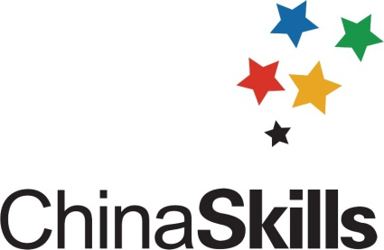


2018年全国职业院校技能大赛
移动机器人技术应用赛项（中职组）
竞赛任务书
（样题）
参赛者须知：
- 任务书共 8 页，如出现任务书缺页、字迹不清等问题，请及时向裁判申请更换任务书。
- 试题中设备选用世界技能大赛指定平台，参赛者根据所选平台完成任务。
- 竞赛任务完成过程配有两台编程计算机，参考资料（包括控制器I/O分配表、设备简要说明等）放置在“D:\参考资料”文件夹下。
- 参赛队应在4小时30分钟内完成任务书规定内容；参赛者在竞赛过程中创建的程序文件存储到“D:\技能竞赛\竞赛编号”文件夹下，未存储到指定位置的运行记录或程序文件均不予给分。
- 参赛者提交的试卷不得出现学校、姓名等与身份有关的信息。
- 由于错误接线、操作不当等原因引起机器人控制器及I/O组件、智能视觉系统的损坏，将依据扣分表进行处理。
- 在完成任务过程中，请及时保存程序及数据。
场次： 工位号： 日期：
竞赛设备描述：
“机器人技术应用”竞赛设备以世界技能大赛移动机器人项目套件为基础制作，融合了机器人技术应用人才培养所需技能，可与世界技能大赛机器人项目设备无缝对接。套件包括：NI公司myRIO控制器，2个学生版LabVIEW许可，视觉采集系统，三轴陀螺仪，超声波测距传感器，三轴加速度计，红外传感器，光线传感器，QTI传感器，12V3000mAh NIMH电池组，12V NIMH充电器。移动机器人不得使用官方提供的以外的控制器。竞赛平台如图1所示。
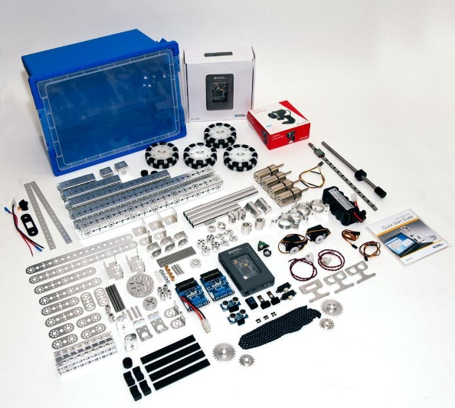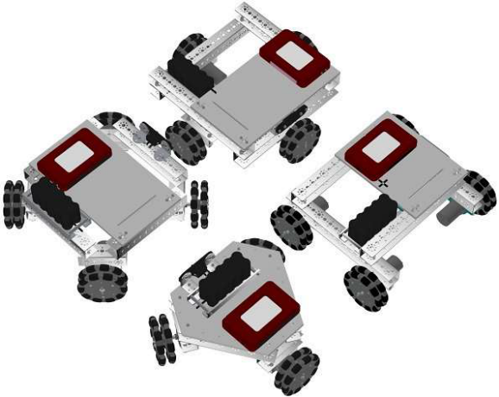
图1 赛项设备图
参赛者建造自己的机器人机械执行部件时，能自行添加电/气动元件，电机，传感器，齿轮，车轮或其他性能特定组件，通电零件的功率及精度不能高于世界技能大赛机器人组件系列，通电零件的总价值不能高于三千元人民币。另外参赛者可能添加附加的框架/结构部件不作为成本要求。
下面为竞赛机器人运行环境/特性描述。
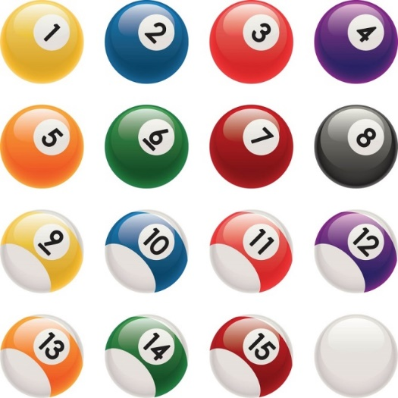
图2 机器人任务场地中的搬运桌球
一套美国的桌球，直径2.25英尺，在机器人场地活动任务中扮演“儿童”的角色。
选手设计/制作并且操作具备以下能力的机器人目标管理系统：
- 可以自动管理/运行，并通过遥控操作基础控制系统
- 当遥控操作员可以直视或不可直视机器人目标系统时，都可以进行运作
机器人目标管理系统和机器人配合，一次最多拥有一名儿童。
表1 直视和非直视条件下机器人管理系统要求
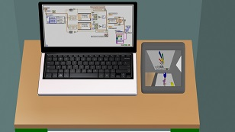 | 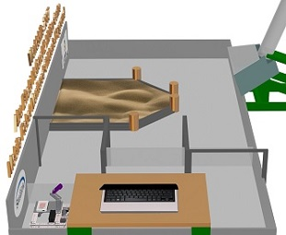
不可直视的情况下，目标管理系统遥控操作员的场边工作站包括笔记本、FPV摄像接收器。机器人的视频信号只能输送至FPV摄像接收器内。 | 自动且可直视的情景中，目标管理系统操作员在电脑桌后的位置固定，并可以看到演示测评场地空间的全貌，但不能看笔记本屏幕。
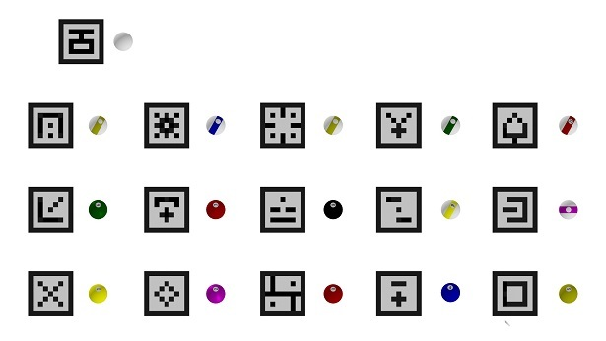
图3 “任务家庭”中的全部图像标识
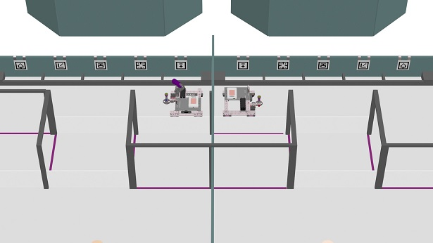
图 4 场地初始设置
备注：所有参赛队必须为机器人准备进行评分试跑任务。开始时，父母隔间在机器人左侧或右侧。

任务一：机器人装配
任务描述：
参赛者对机器人进行机械装配及电气接线。
任务说明：
在装配过程中，参赛者需要按照表2中的装配工艺要求进行机械装配和电气接线。
表2装配工艺要求
项目 | 装配工艺要求
1 | 零件表面无锈迹、油污、毛刺、损伤的现象
2 | 零件堆放整齐规范，场地整洁，布局合理
3 | 严格执行操作安全规程
4 | 过盈配合面、滑动部件表面装配加润滑油
5 | 装配流程合理
6 | 装配过程中无损伤零件
7 | 装配后外形美观整洁，排线整齐
8 | 机械零件连接紧固，正确，电气接线符合要求
9 | 运动部件运转灵活，无卡阻、爬行现象；运动过程中，电线不与其它零件发生碰擦
10 | 调试过程中无失控现象，没有碰撞、过载或其它损伤机械零件的行为，电气零件无烧坏现象

任务二：机器人调试
任务描述：
参赛者对机器人单一功能进行编程调试，如电机正反转、传感器测试、搬运球体等。
任务说明：
参赛者在赛场分别对以下15个评分项目编程并调试，确认所有必要的机器人的性能是可行的。参赛时，由裁判组对15个评分项目对所有参赛者进行评分。评分时，参赛者按照评分项目要求下载程序，并运行，根据项目要求分别评分。
表3调试项目表
编号 | 调试项目 | 要求
1 | 距离感应器演示 | 一块平板被放置在感应区区域，机器人必须对如“后退”这样的指定做出预期回应
2 | 胶条感应器演示 | 一块带黑色胶带贴纸的平板被放置在感应区，机器人必须对如“后退”这样的指定做出预期回应
3 | 条纹球的摄像头识别 | 条纹球被放置在摄像头视野之内并且机器人必须对如“后退”这样的指定做出预期回应
4 | 实心球的摄像头识别 | 实心球被放置在摄像头视野之内并且机器人必须对如“后退”这样的指定做出预期回应
5 | 母球的摄像头识别 | 母球被放置在摄像头视野之内并且机器人必须对如“后退”这样的指定做出预期回应
6 | 代表父母的黑白条纹图案的摄像头识别 | 代表父母的黑白条纹图案被放置在摄像头视野之内并且机器人必须对如“后退”这样的指定做出预期回应
7 | 向前的直线上 | 机器人必须在开阔地面的平滑地板上向前完成1m向前的移动
8 | 向后的直线上 | 机器人必须在开阔地面的平滑地板上完成1m向后的移动
9 | 600*600mm的空间中360°旋转 | 机器人必须在胶条框好的方块内完成360度旋转
10 | 自动管理模式：捡球 | 机器人被放置在接待区的地板上并选出指定台球
11 | 自动控制模式下搬运球体 | 机器人被放置在接待区的地板上并选出指定台球
12 | 直视遥控管理模式下的捡球活动 | 机器人被放置在接待区的地板上并选出指定台球
13 | 直视遥控管理模式下的运球活动 | 机器人被放置在接待区的地板上并选出指定台球
14 | 不直视遥控管理模式下的捡球活动 | 机器人被放置在接待区的地板上并选出指定台球
15 | 不直视遥控管理模式下的运球活动 | 机器人被放置在接待区的地板上并选出指定台球

任务三：机器人运行场地任务
任务描述：
能够针对一系列特定的任务描述，使机器人在性能评估场地上运行。
图5 场地示意图
任务说明见表4。
表4 任务说明
编号 | 任务和要求
1 | 机器人运作的安全灯演示
2 | 摄像头不参与移动管理的情况下，机器人穿过接待区域，从接待区拱门退出
3 | 选手认为有关联的无摄像头移动管理程序及支持文档需被提交以完成评判/检查。
4 | 机器人在开阔的场地地面上从地面入口拱门到地面沙区反方向的指定位置
5 | 在开阔场地，选手机器人从场地入口拱门到场地沙区对面指定位置的移动所用程序及相关辅助文档需被提交以完成评判/检查
6 | 机器人从场地入口拱门通过开阔场地，到达提前未知的台球位置
7 | 机器人从场地入口拱门通过开阔场地，到达提前未知的台球位置。选手认为相关的程序及补充材料需被提交以完成评判/检查
8 | 机器人从场地入口拱门通过开阔场地，到达提前未知的台球位置。选手认为相关的程序及补充材料需被提交以完成评判/检查
9 | 机器人从场地入口拱门通过开阔场地，沿着沙地中线到达提前未知的台球位置，机器人目标管理系统在这里能够接触到指定台球。
10 | 机器人从场地入口拱门通过开阔场地，沿着沙地中线到达提前未知的台球位置，机器人目标管理系统在这里能够接触到指定台球。选手认为相关的程序及补充材料需被提交以完成评判/检查。
11 | 机器人在接待区拱门外任务开始，移动至接待区并使用摄像头影像分辨系列三个代表父母的黑白相间的网格图案，移动并停留在每个指定的父母图案前
12 | 机器人成功把自己停在指定的父母网格图形前
13 | 机器人成功把自己停在指定的父母网格图形前
14 | 机器人成功把自己停在指定的父母网格图形前
15 | 机器人从接待区拱门外开始任务，移至接待区并使用摄像头图像去辨别特定代表父母的网格图形。选手认为相关的程序及补充材料需被提交以完成评判/检查

任务四：机器人综合任务
任务描述：
能够针对一系列特定的任务描述，使机器人在运行场地上连续完成复杂的综合任务。
任务说明：
选手制作机器人任务就是从场地接待区域行进到场地中，然后一次一个地取回指定的“目标儿童”，然后回到场地接待区域并将每个孩子交与正确的父母。
在十分钟的任务运行评估中，“目标儿童”的数量需要管理，应该是每次任务有5名儿童。
每次任务运行中“目标儿童”的数量在迪拜赛前会议中由专家评审团确定。可是，所有参赛队都应在目标管理系统控制模式中让机器人能够在十分钟的任务运行评估中控制3、4或5个孩子。
任务5个指定家庭如下图6所示。
  指定家庭 1 |   指定家庭2 |   指定家庭3 |   指定家庭4 |   指定家庭5
图6 5个任务指定家庭

场地分布及尺寸如下图7所示。
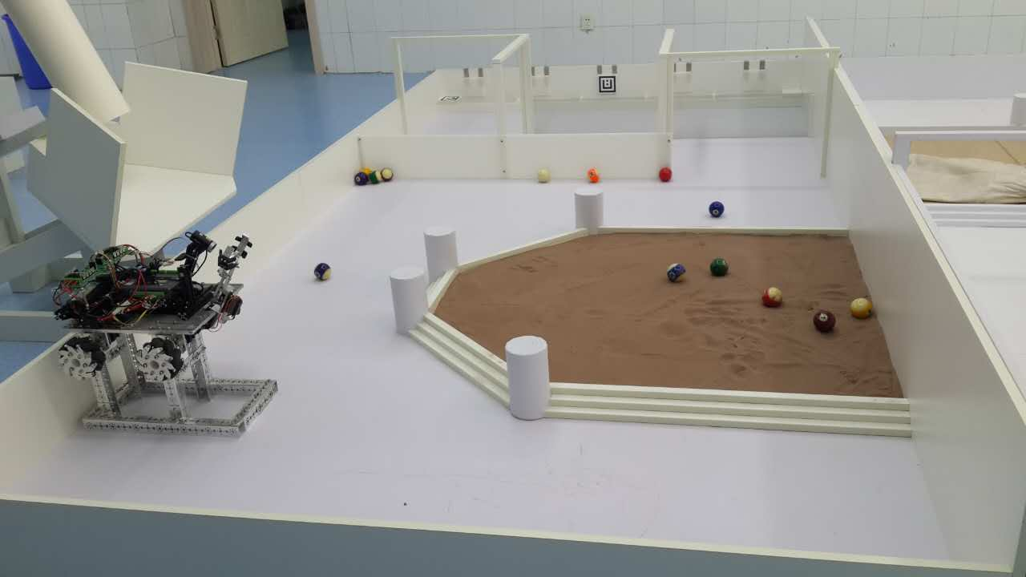
图7 场地分布及尺寸示意图

